“万美资生”资生堂150周年品牌大事件
广 告 主：资生堂
所属行业：美妆日化
执行时间：2022.07.23-08.20
参选类别：大事件营销类
营销背景
- 资生堂于2022年8月迎来品牌150周年庆典，同步带来红腰子精华焕新升级。
- 品牌希望在微博平台联动品牌明星资产、直播活动、艺人周年专访，打造资生堂百年品牌匠心传奇印象，焕新强化王牌精华红腰子产品力。
营销目标
【氛围场】
社交声量引爆，打造BIGDAY全网为资生堂庆生；
【种草场】
产品认知焕新，深耕产品卖点打造王牌精华红腰子 。
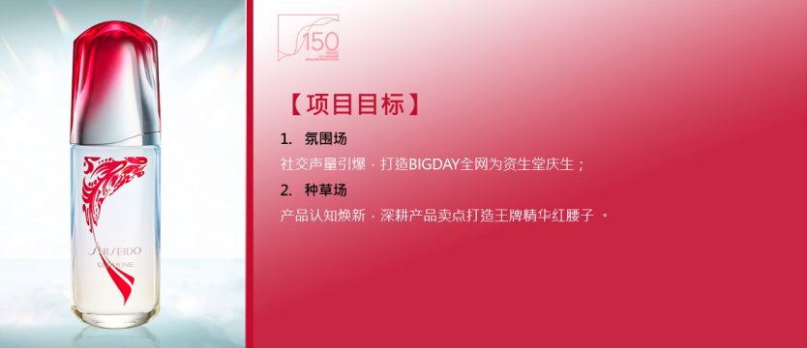
策略与创意
案例视频：https://www.bilibili.com/video/BV1kd4y1W7eS/?spm_id_from=333.999.0.0
以内容为沟通核心，以媒介为沟通手段，引爆资生堂150周年品牌大事件。
【内容力】
素材呈现力-高级素材绝美呈现；热点运维力-明星热点绑定破圈；专业内容力-核心内容专业赋能。
【媒介力】
曝光吸睛-创新媒介；兴趣拦截-热点伴随；人群拦截-精准媒介。
执行过程/媒体表现
【热点运维力-兴趣拦截】
1.热点洞察
挖掘代言人刘亦菲潜在热点，借助微博热点能力最大化明星资产影响力，带动社交热议。
2.原生热搜上榜
最大化明星热点内容带动力，刺激粉丝热议传播，实现明星形象绑定及品牌精神传达。
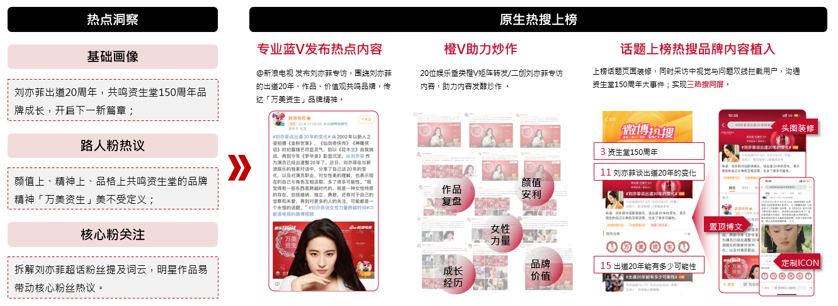
【专业内容力-人群拦截】
1.产品洞察
相较主要竞品，红腰子用户沟通整体较弱，可借势品牌事件引流沟通产品卖点抢占用户心智。
2.KOL矩阵抢占用户心智
KOL矩阵搭配超级粉丝通精准沟通产品功效、成分、使用场景，抢占用户心智强化产品认知。
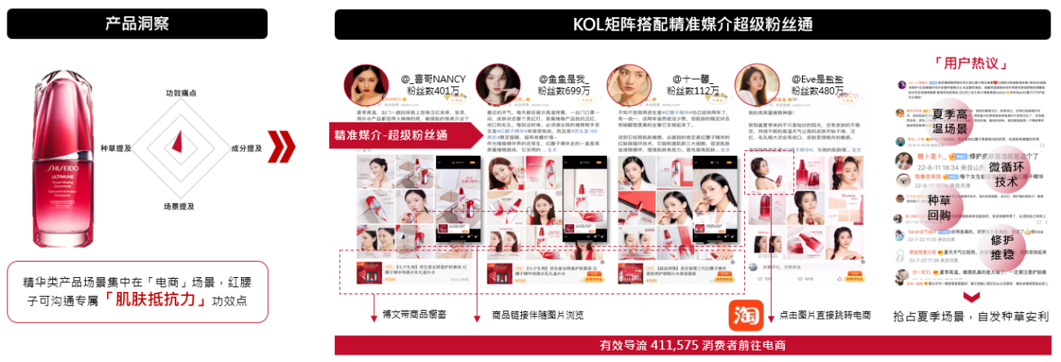
3.品牌及产品内容沟通
#资生堂150周年#全程在线沟通本次营销主题，同时绑定关键词承接公域流量沟通品牌及产品内容。
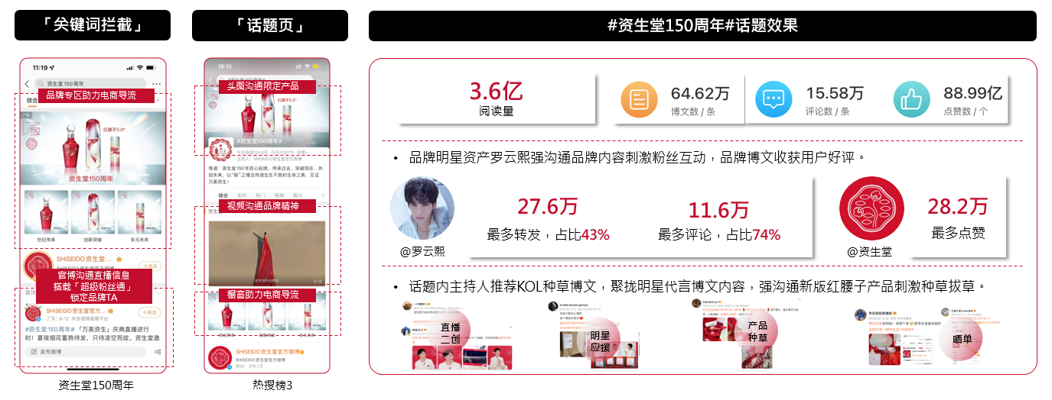
4.明星矩阵对话粉丝群体
明星代言人矩阵发博祝贺搭配粉丝头条赋能品牌精神传播，精准对话粉丝人群为品牌导流。
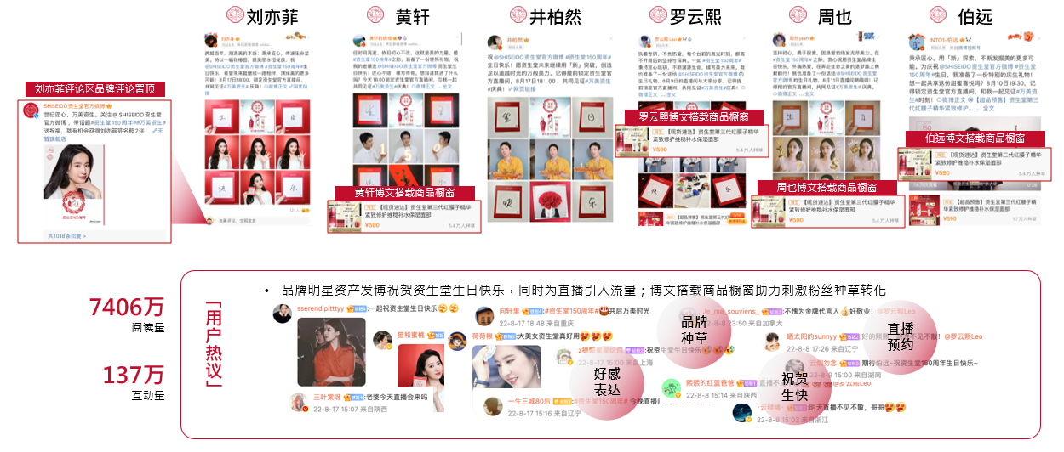
5.圈层代表沟通更多圈层人群
圈层代表发博祝贺品牌生日搭配粉丝头条传对品牌精神的理解，实现品牌人群破圈拉新。
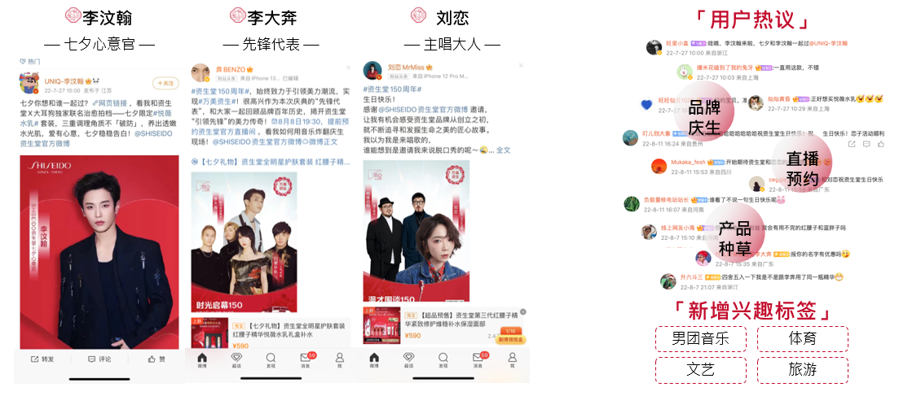
【素材呈现力-曝光吸睛】
平台高质曝光媒介覆盖用户浏览路径，包场发现页给足排面，传递资生堂150周年品牌大事件信息。
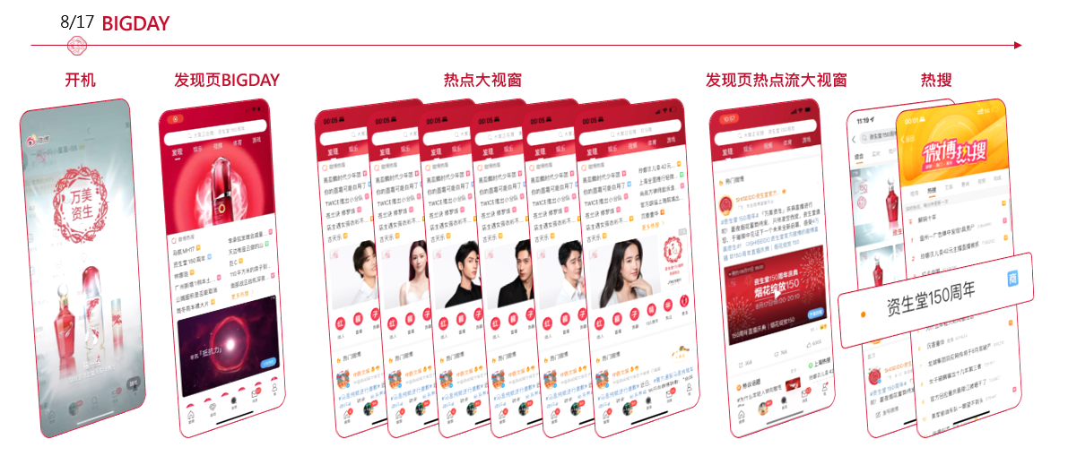
营销效果与市场反馈
- 社交声量——
品牌大事件为资生堂及红腰子带来声量激增，明星及热搜话题有力拉动用户热议共建品牌现象日。整体声量较投放前，资生堂提升192%，红腰子提升146%，提及声量较投放前，资生堂提升598%，红腰子提升103%，品牌及产品在声量上互相带动，实现同频共振；同时正向声量得到提升。
- 用户认知——
投放期间明星刺激用户聚焦资生堂品牌大事件，品牌及产品美誉度得到提升。「精华」词云品牌提及排名，较投放前提升4名，营销期间覆盖七夕节日，产品词云中新增七夕送礼场景；功效痛点提及浓度降低，场景浓度提升，沟通产品更具象化。
- 官微资产——
品牌大事件助力官微人群资产沉淀，精准触达年轻女性群体同时实现破圈拉新。新增人群具有年轻力，Z时代浓度达67.2%，较营销前浓度提升22.4%；本次大事件为品牌带来娱乐明星及音乐圈层的突破，浓度均提升10%以上；同时新增二级兴趣标签华语流行音乐。

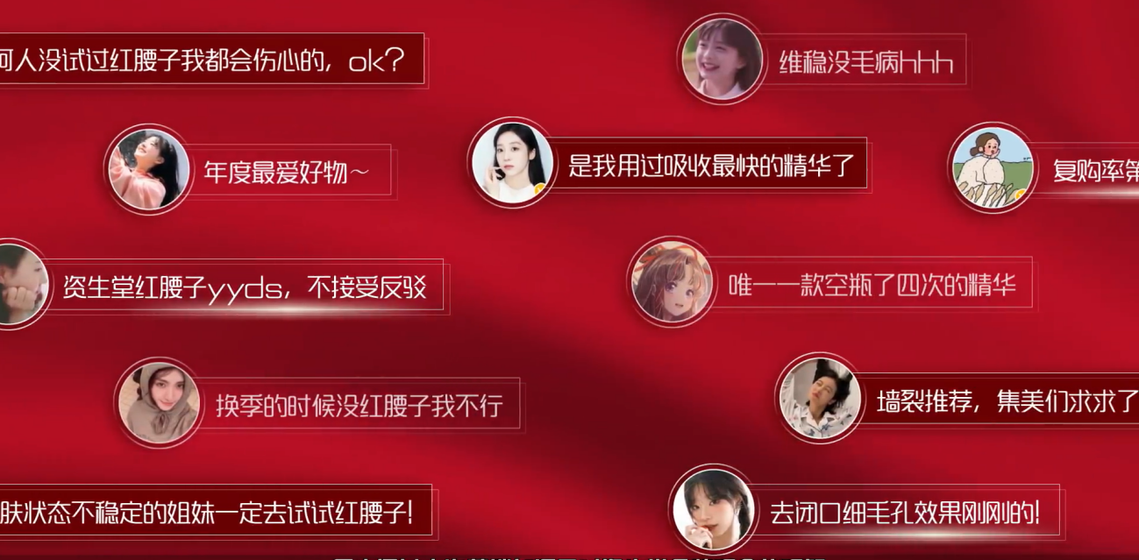
（用户热议）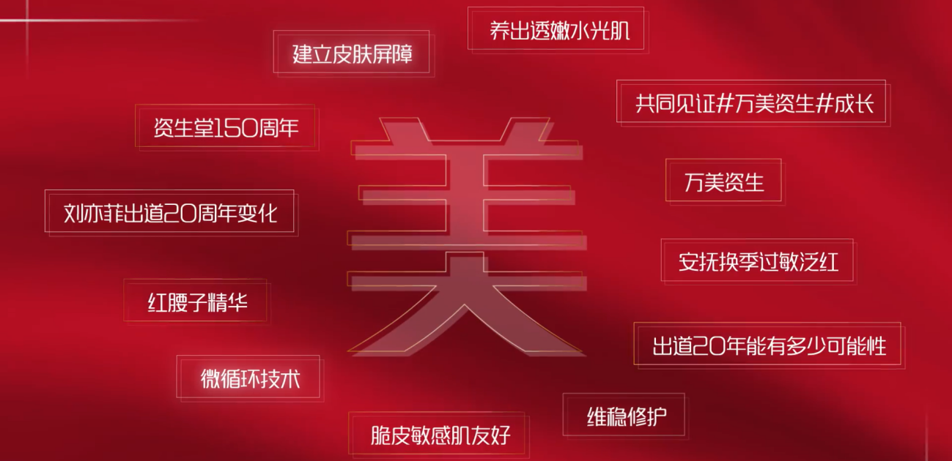
（用户围绕关于美的热议深入人心）

